物理学习有“”妙招“”之——思维导图
中学阶段，学生普遍觉得物理难学，有些知识好像课堂上听懂了，在课后也不会运用，概念、公式记住了，也无法进行实际应用。导致这种现象普遍出现的原因是物理知识量大、理论性系统性较强，对学生的计算、阅读、理解、想象力要求较高，当学生能力与教材要求出现差距，学生自然觉得物理难学。学生在此情况下很容易陷入盲目的题海战术中，书山有路，题海无涯，学生需要的是一种能够帮助他们构建知识网络、串接概念规律与物理模型的方法。
中大附中物理组以思维导图为抓手，坚持培养学生的物理学科素养，深入发掘学生潜力。通过制作思维导图实践，让学生经历从表层小结到自我描述，再到思维的自我构建的三个层次的锻炼，体会物理观念的内在联系，以达到科学思维的锻炼。通过实验探究和实验再现的方式，检验并深入理解物理观念和物理思维的科学性，以此为途径完成对学生科学态度和责任的教育。从外因引导，转移到内因深化，在学生的模仿和自我构建中有效培养物理学科素养。
将以下为学生利用思维导图进行物理学科素养培育的三个层次展示：
- 用别人的话，搬别人的结构，记录别人的观点，是使用思维导图的初级阶段。
在实践过程中，我们发现学生都知道思维导图是什么，但在自己构建思维导图的过程中则更倾向于重现课本的描述，复制教学辅导书上的知识结构，这说明学生对知识的理解还停留在课本所呈现的或者老师所讲解的模样。学生在应用中处在模仿的阶段，这其实不只是思维导图的初级阶段，也是知识结构掌握的初级阶段。
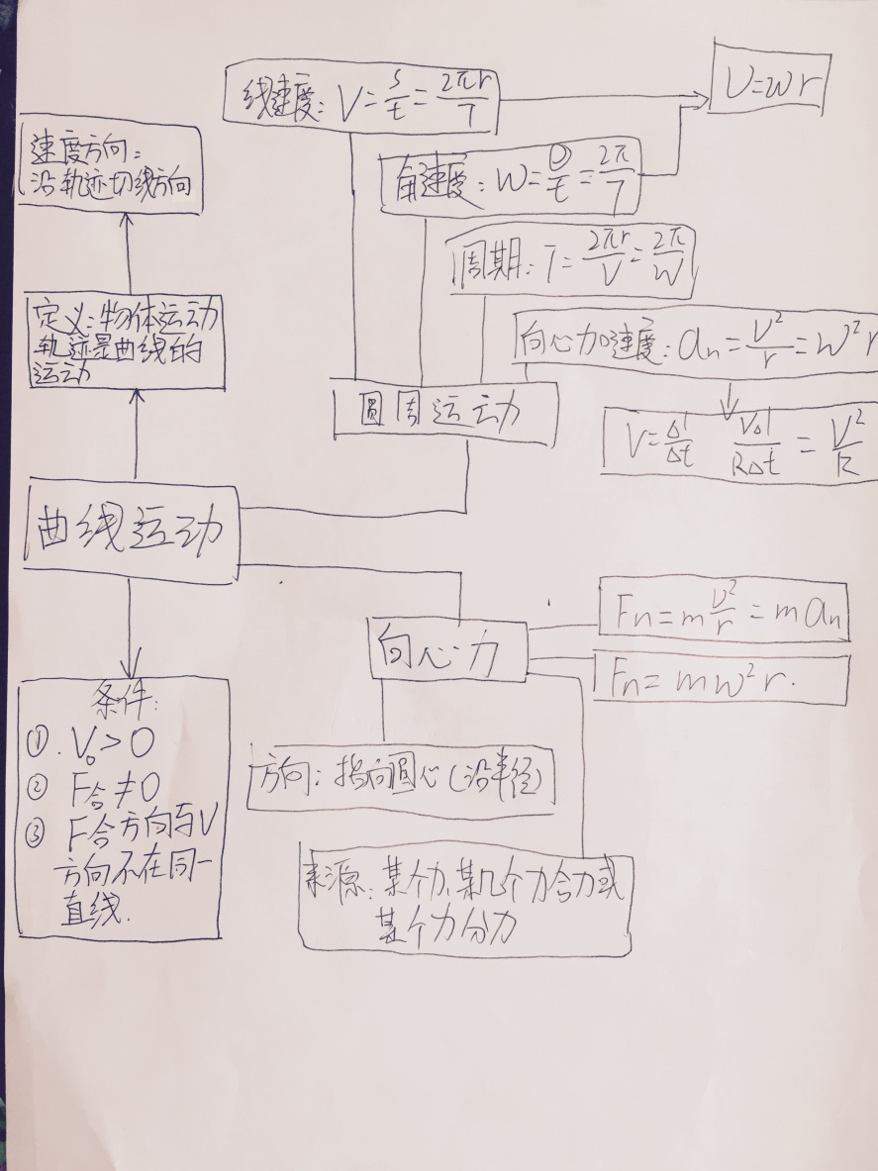

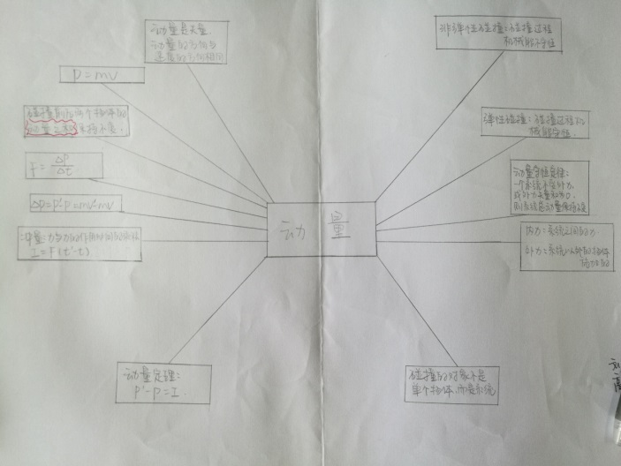

- 用自己的话，套别人的结构，说明别人的观点，是学习思维导图的中级阶段。
此阶段，学生能够在已有知识结构基础上，用自己的语言描述物理概念，物理规律，注意到知识延展与提升，在逐步内化所学知识。学生在应用答题过程中自然能有较快反应，思路也更清晰，能做到“举一反一”。
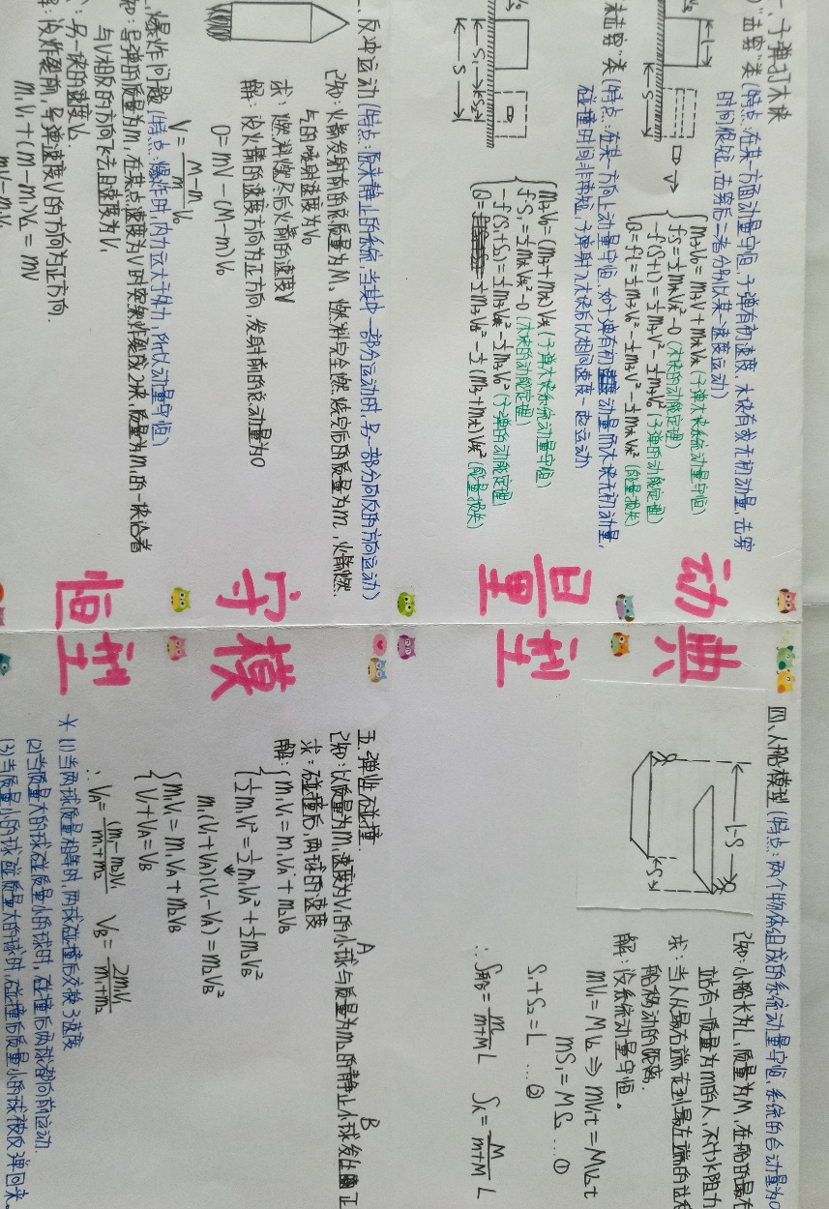
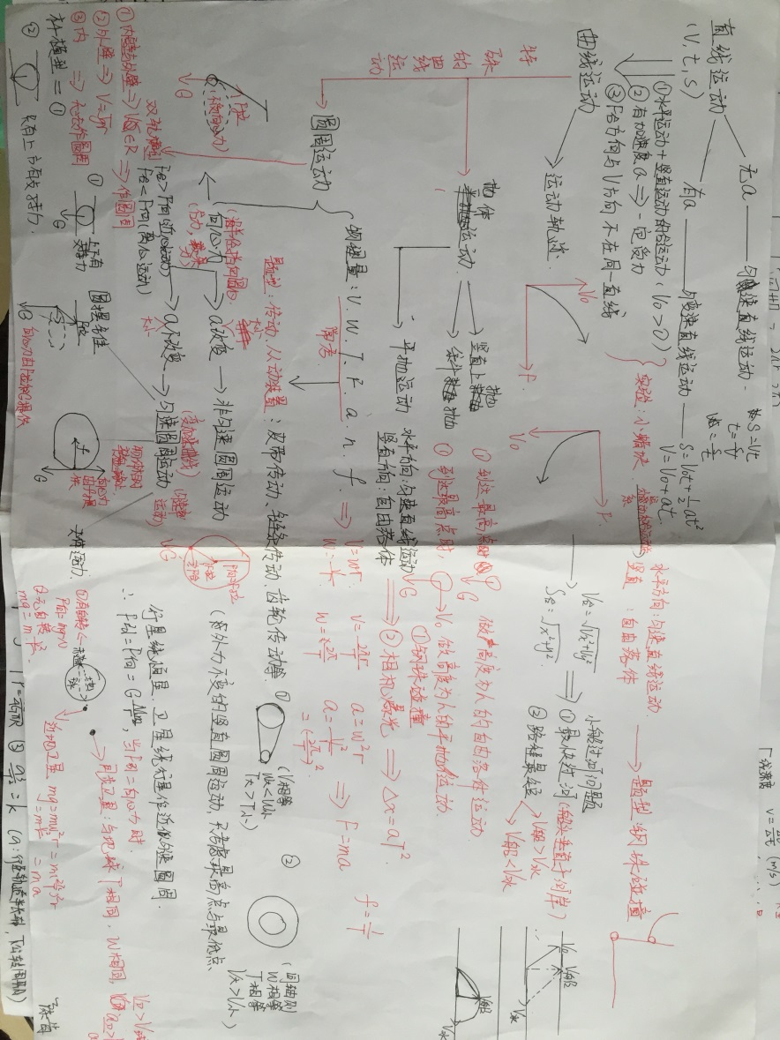
- 用简洁的话，在别人结构基础上补充，在别人观点上完善自己，是学习思维导图的高级阶段。学生能够自主构建知识网络，对知识点能够分层理解，理清各知识点的衔接，将知识点与物理模型结合理解，应用中自然能做到“举一反三”。
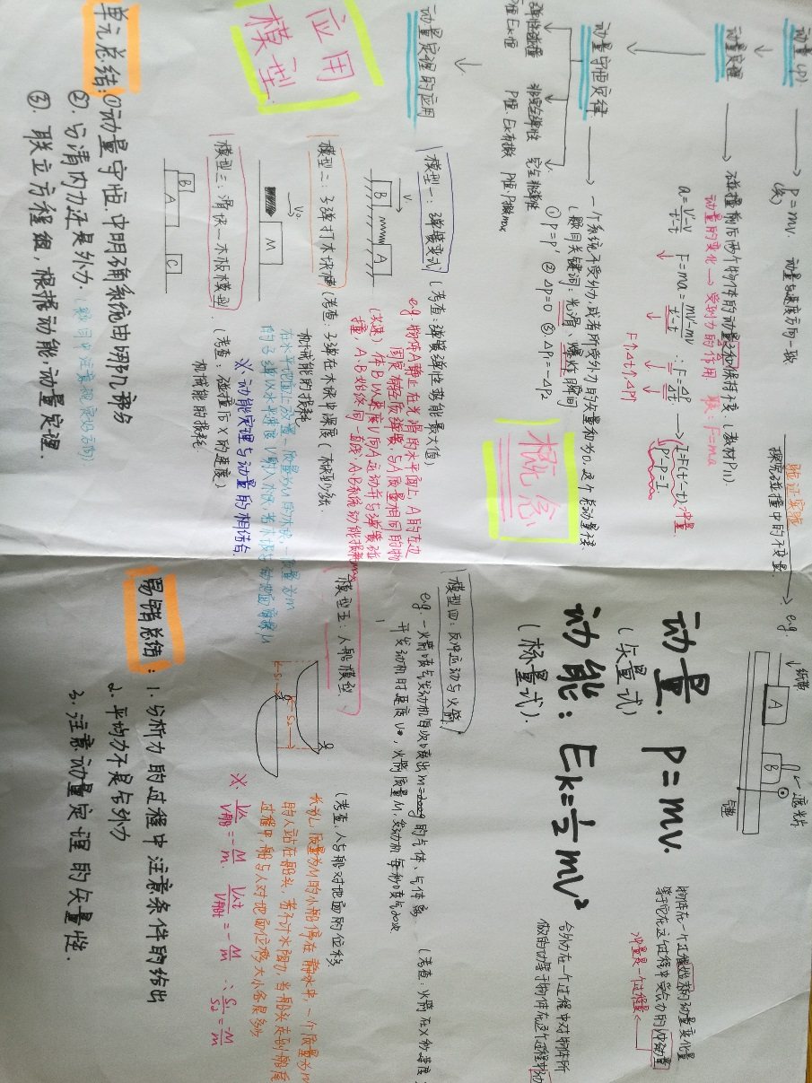

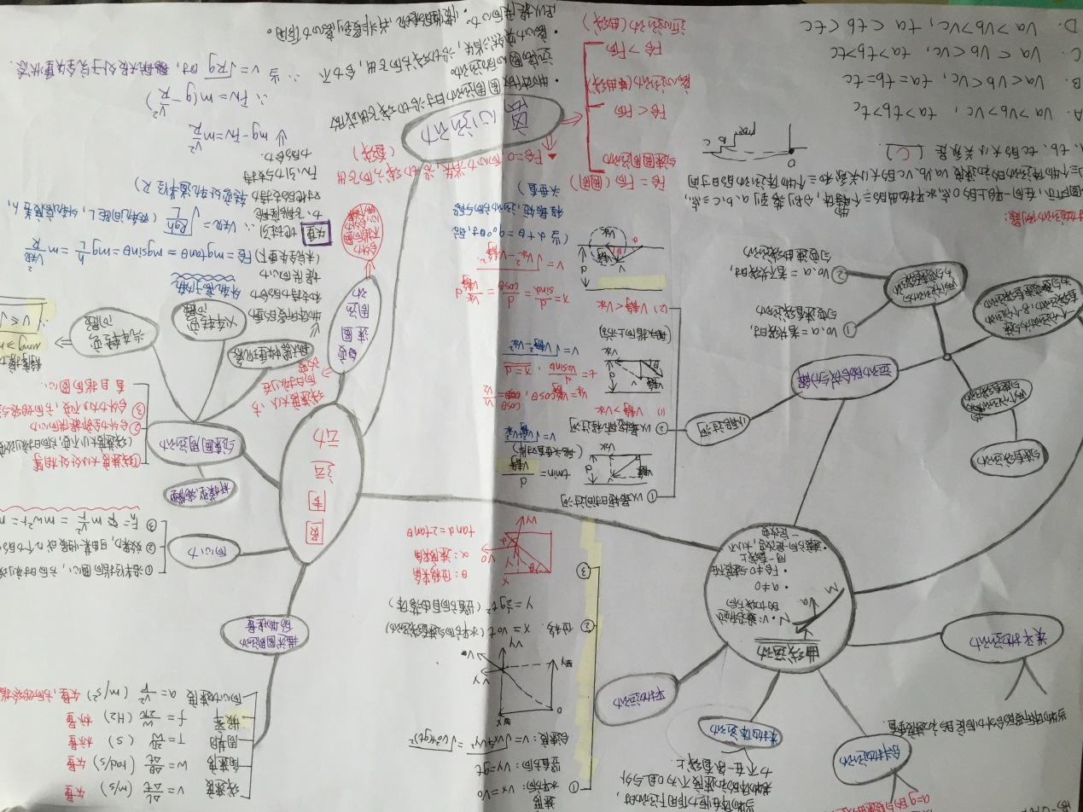教师可以通过学生的思维导图去判断学生个体对知识掌握的层次，结合其他评价方式，更能准确定位学生的学习，从而在课堂教学或课后辅导中更具针对性。学生可以应用思维导图做为预习、复习资料，建构完善知识体系，若学生在使用过程中能发现自己前面学习章节、知识模块的思维导图有所需完善的地方，也体现自己知识掌握广度、深度在不断提升，从内在激发其对学习物理的热情，增强学好物理的信心。


